V5 – Steigendes Wasser
Dieser Versuch beschäftigt sich mit der Kapillarität, es wird deutlich, dass Wasser in einer dünneren Kapillare höher steigt, als in einer breiteren. Um das Wasser in der Kapillare besser steigen zu sehen, kann es mit Tinte eingefärbt werden.

Gefahrenstoffe
Wasser |  |  | H: - |  |  | P: -
(Tinte) |  |  | H: - |  |  | P: -

Materialien: 2 Kapillaren oder durchsichtige Strohhalme mit unterschiedlichem Durchmesser, ein Becherglas oder eine flache Schale
Chemikalien: Wasser, (Tinte)
Durchführung: Um das Wasser besser sichtbar zu machen, kann es zunächst mit Tinte angefärbt werden. Anschließend werden die Kapillaren nebeneinander ins Wasser gestellt.
Beobachtung: In der dünneren Kapillare steigt das Wasser höher, als in der dickeren
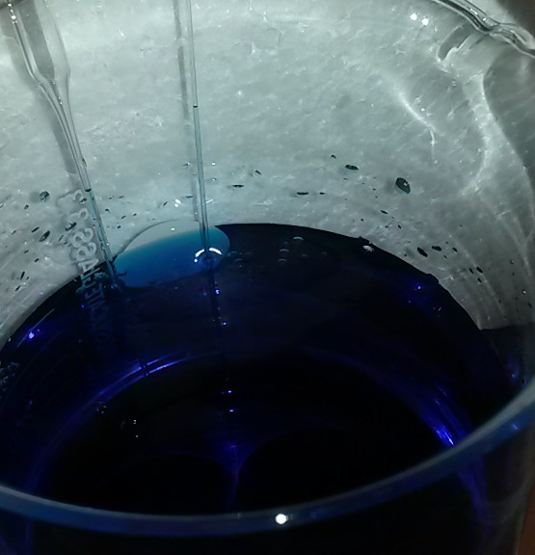
Abb. 5 - Verschiedene Steighöhen in der Kapillaren.
Deutung: Auf Grund von Adhäsion (Wechselwirkung zwischen dem Glas und den Wassermolekülen) steigt das Wasser in der Röhre. Da zwischen den Wassermolekülen auch Kohäsion herrscht, ziehen sich die Wassermoleküle gegenseitig an. Die Folge ist, dass weiter entfernte Wassermoleküle mitgezogen werden. In der engeren Röhre steigt das Wasser höher, weil das Gewicht der Wassersäule geringer ist. Bei einer breiteren Röhre ist die Wassersäule schwerer und die Adhäsion und Kohäsion reichen nicht mehr aus, das Wasser so hoch steigen zu lassen, wie in der dünnen Röhre.
Entsorgung: Die Entsorgung erfolgt mit dem Abwasser.
Literatur: vgl. A. van Saan, 365 Experimente für jeden Tag, moses, 2008, S. 19.

